|  |  |
| --- | --- |
| lu135925on3bu_tmp_3360867a00ce4d37 | **Министерство науки и высшего образования Российской Федерации Федеральное государственное автономное образовательное учреждение высшего образования** **«Московский государственный технический университет имени Н.Э. Баумана** **(национальный исследовательский университет)» (МГТУ им. Н.Э. Баумана)** |

ФАКУЛЬТЕТ Информатика и системы управления

КАФЕДРА                  Системы обработки информации и управления

**Лабораторная работа №8**

### По курсу

### «Технологии разработки программного

### обеспечения»

**«Управление программным проектом на примере модели Agile/Scum в среде Jira»**

Подготовила:

Студентка группы

**ИУ5-12М Пермяков Д.К.**

23.12.2025

Проверил:

**Виноградова**

*2025 г*.

Создать проект

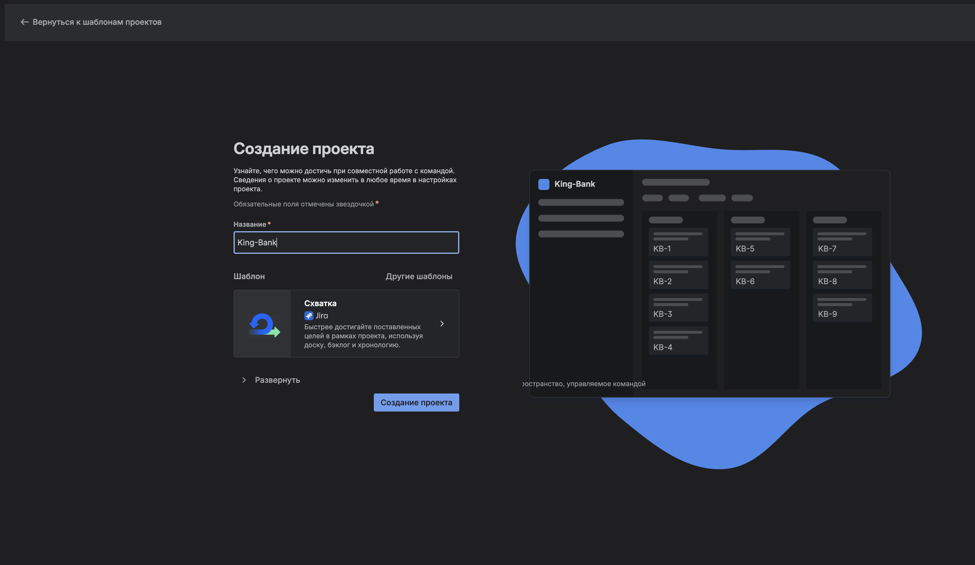

Создам команду

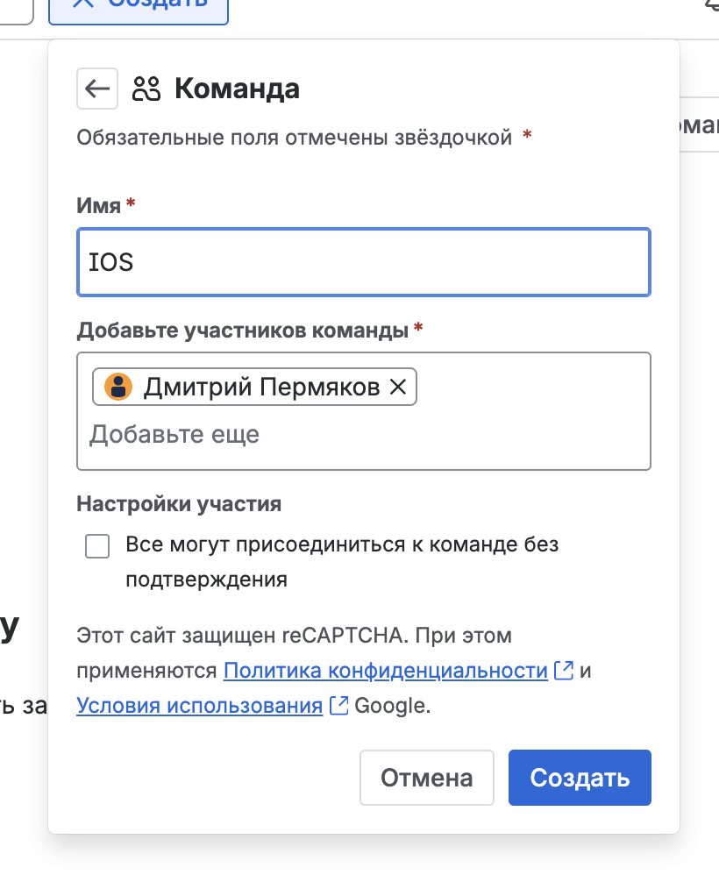

Добавим в команду

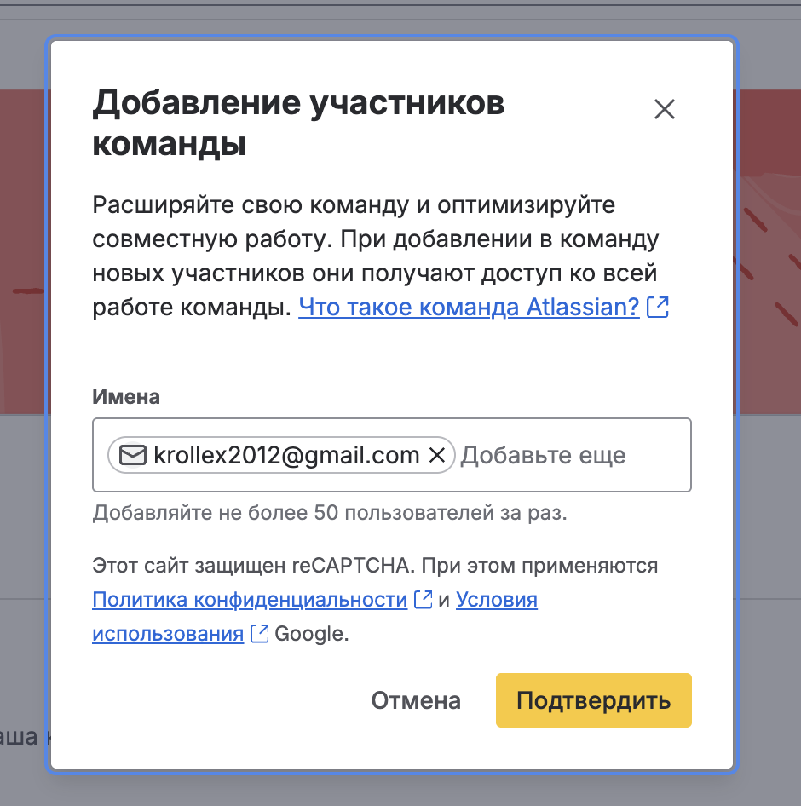

Наша команда:

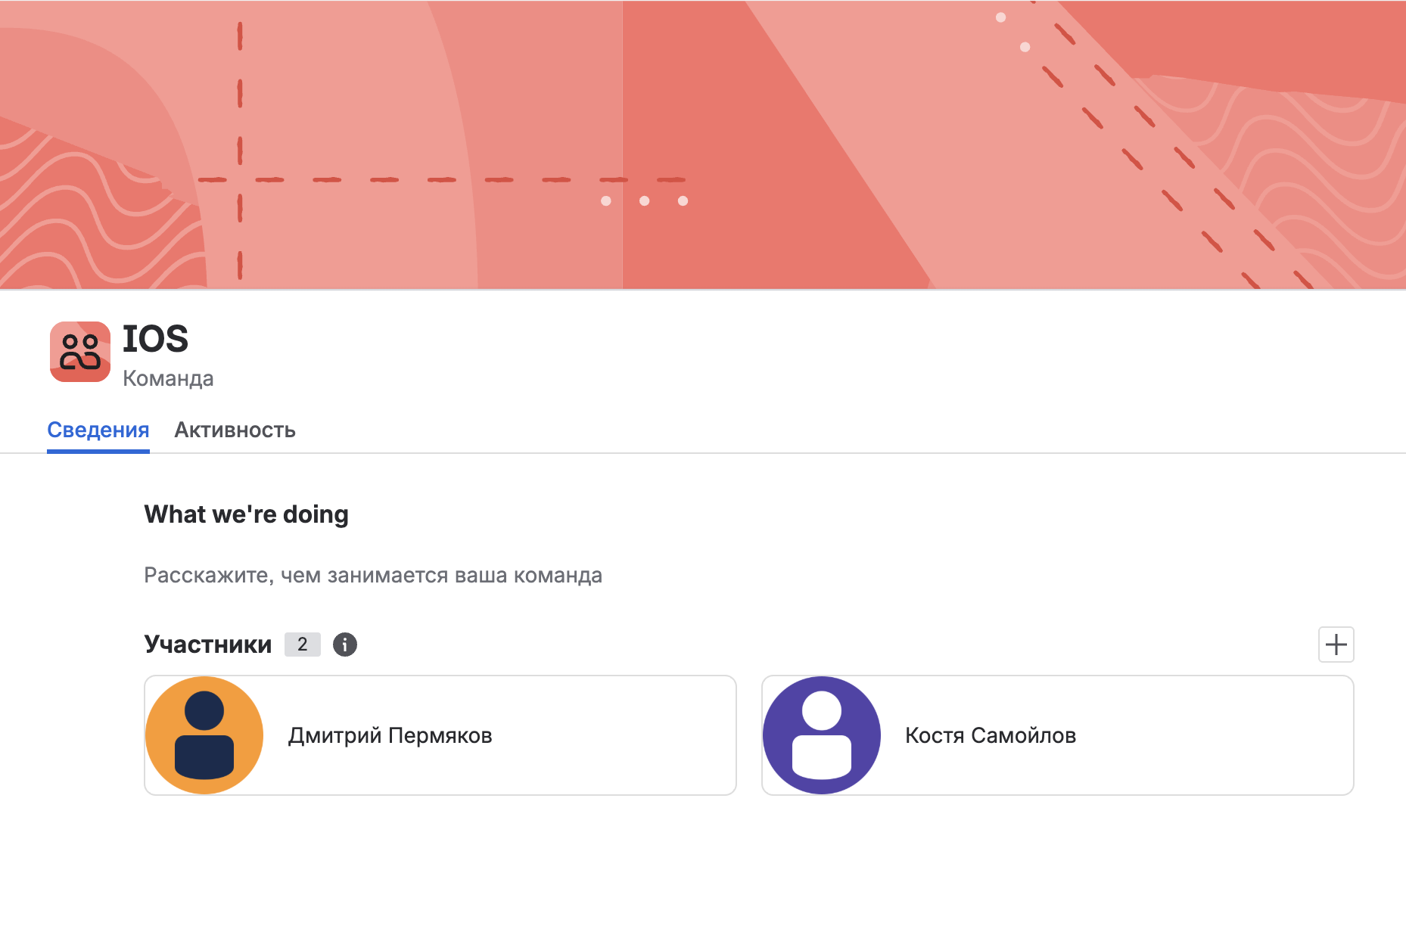

Создам эпик:

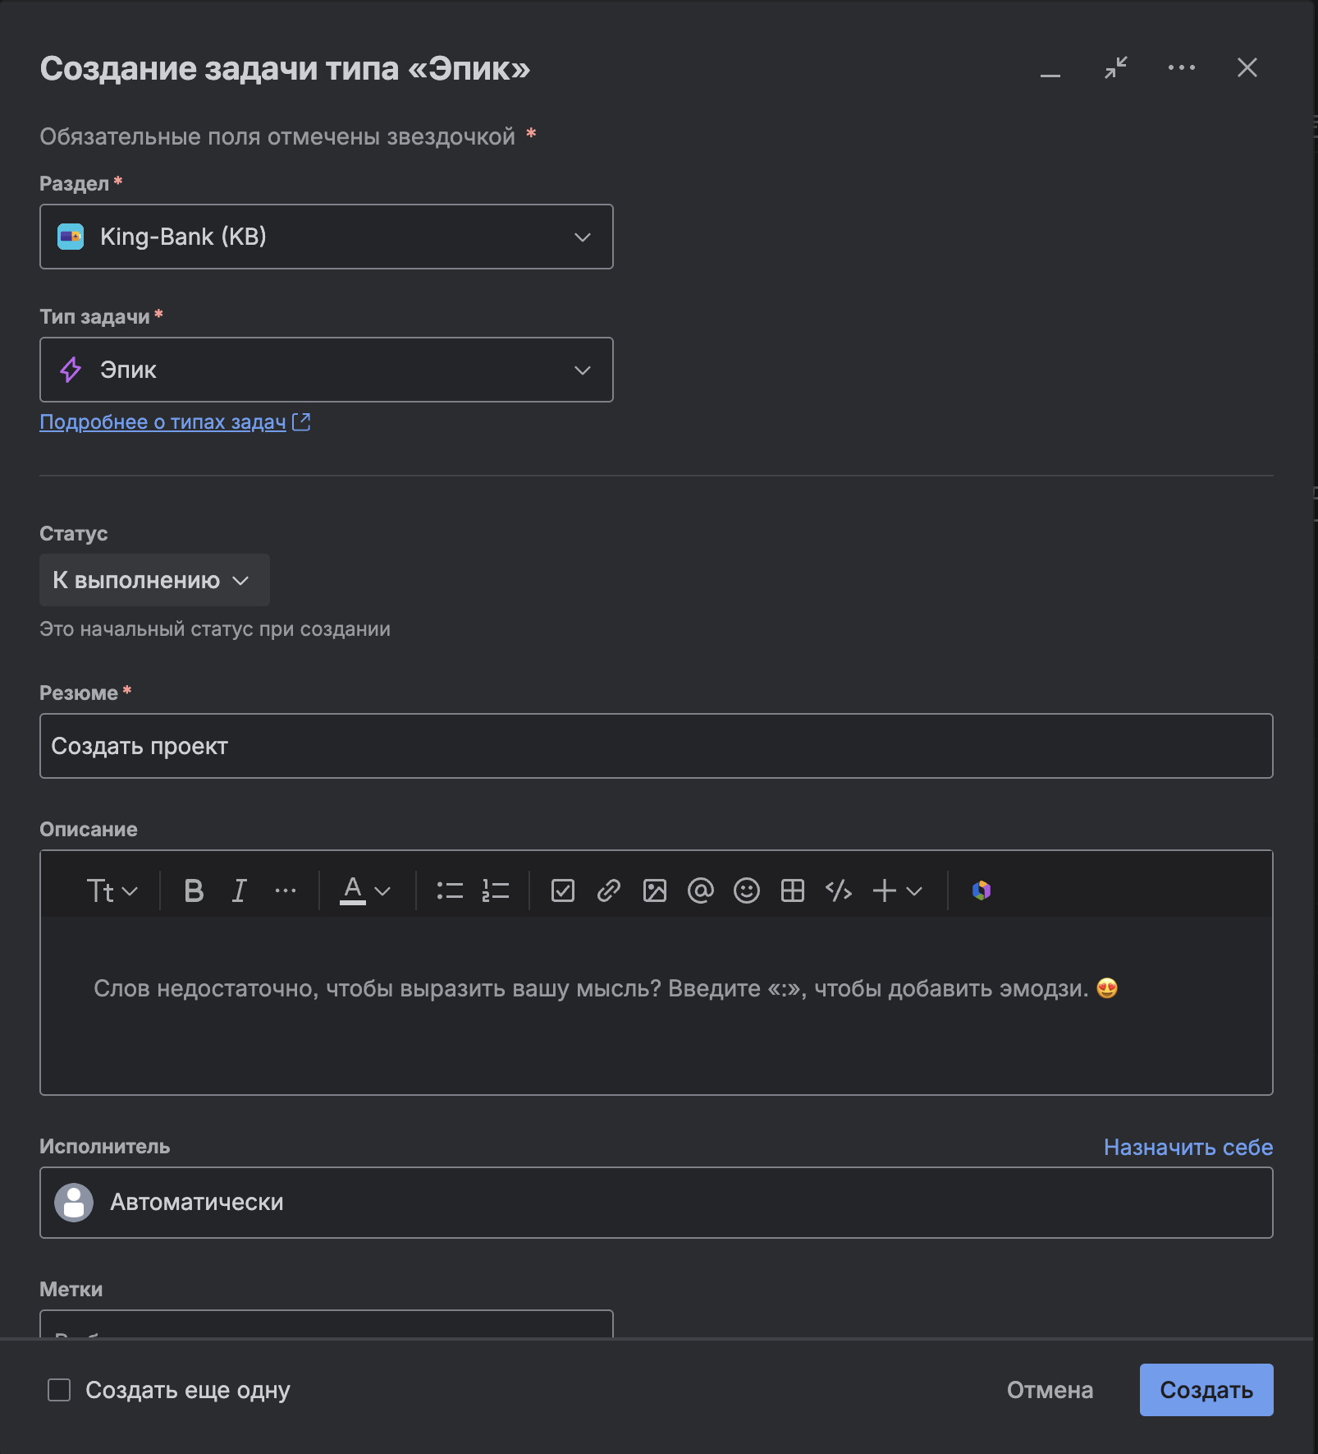

Добавил дочерние задачи:

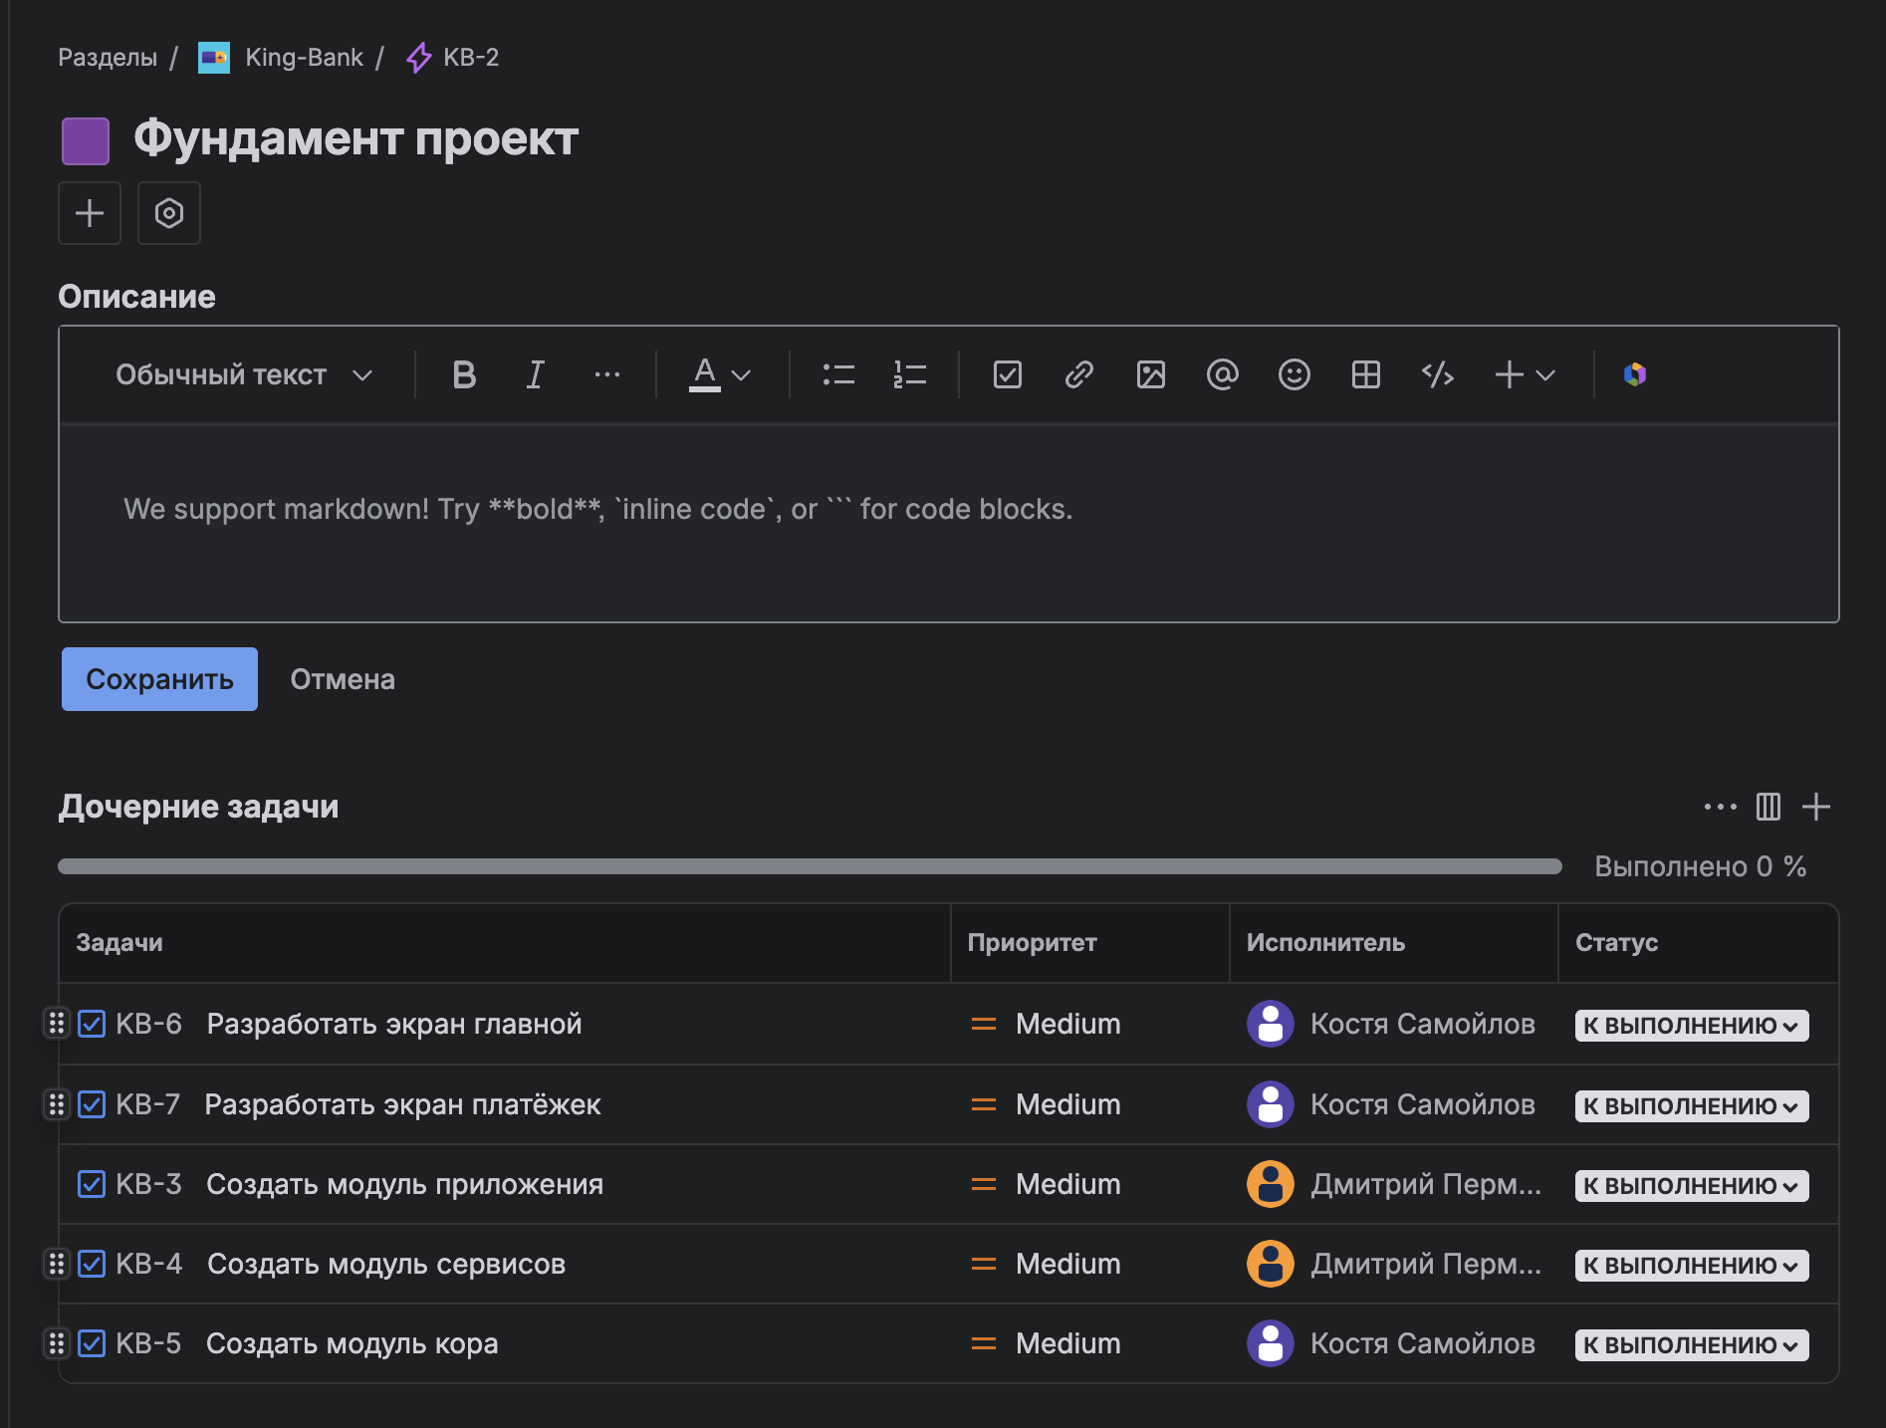  
Далее добавил ещё несколько задач в спринт, которые не относятся к конкретному эпику:

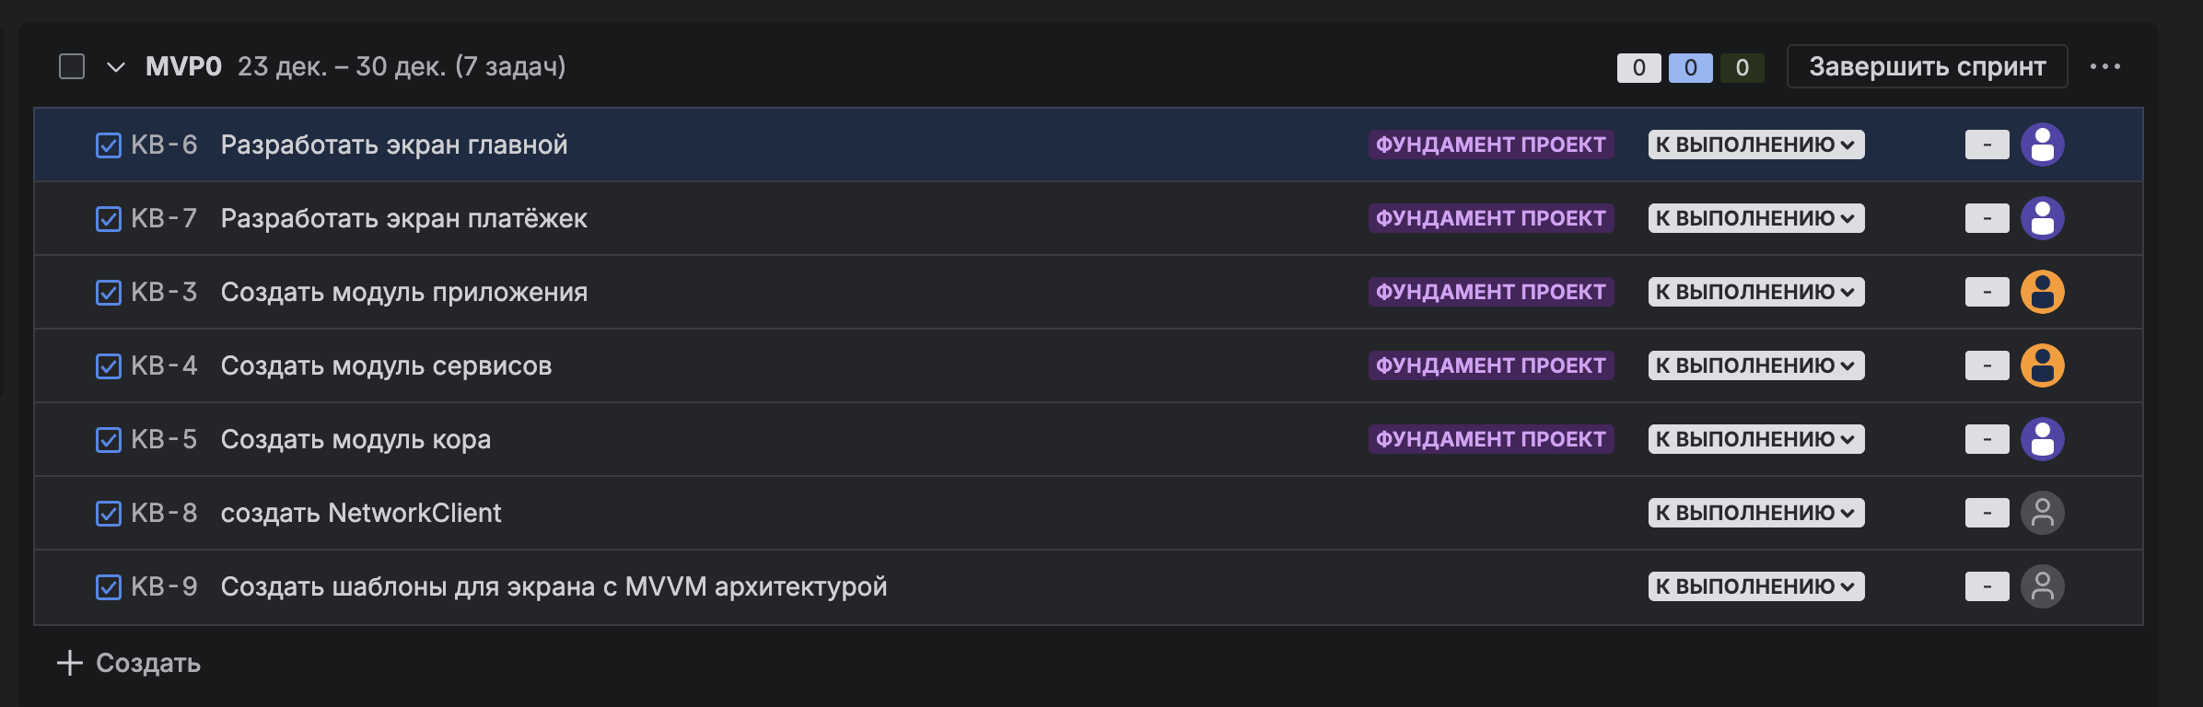

Добавил задачи в бэклог

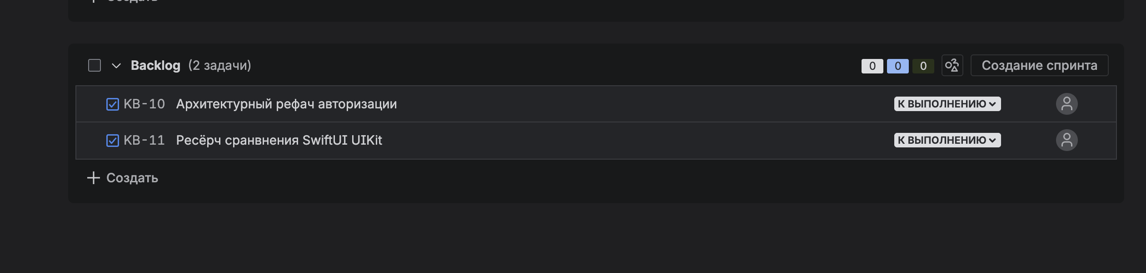

Создал релиз v1.0.0 и день релиза

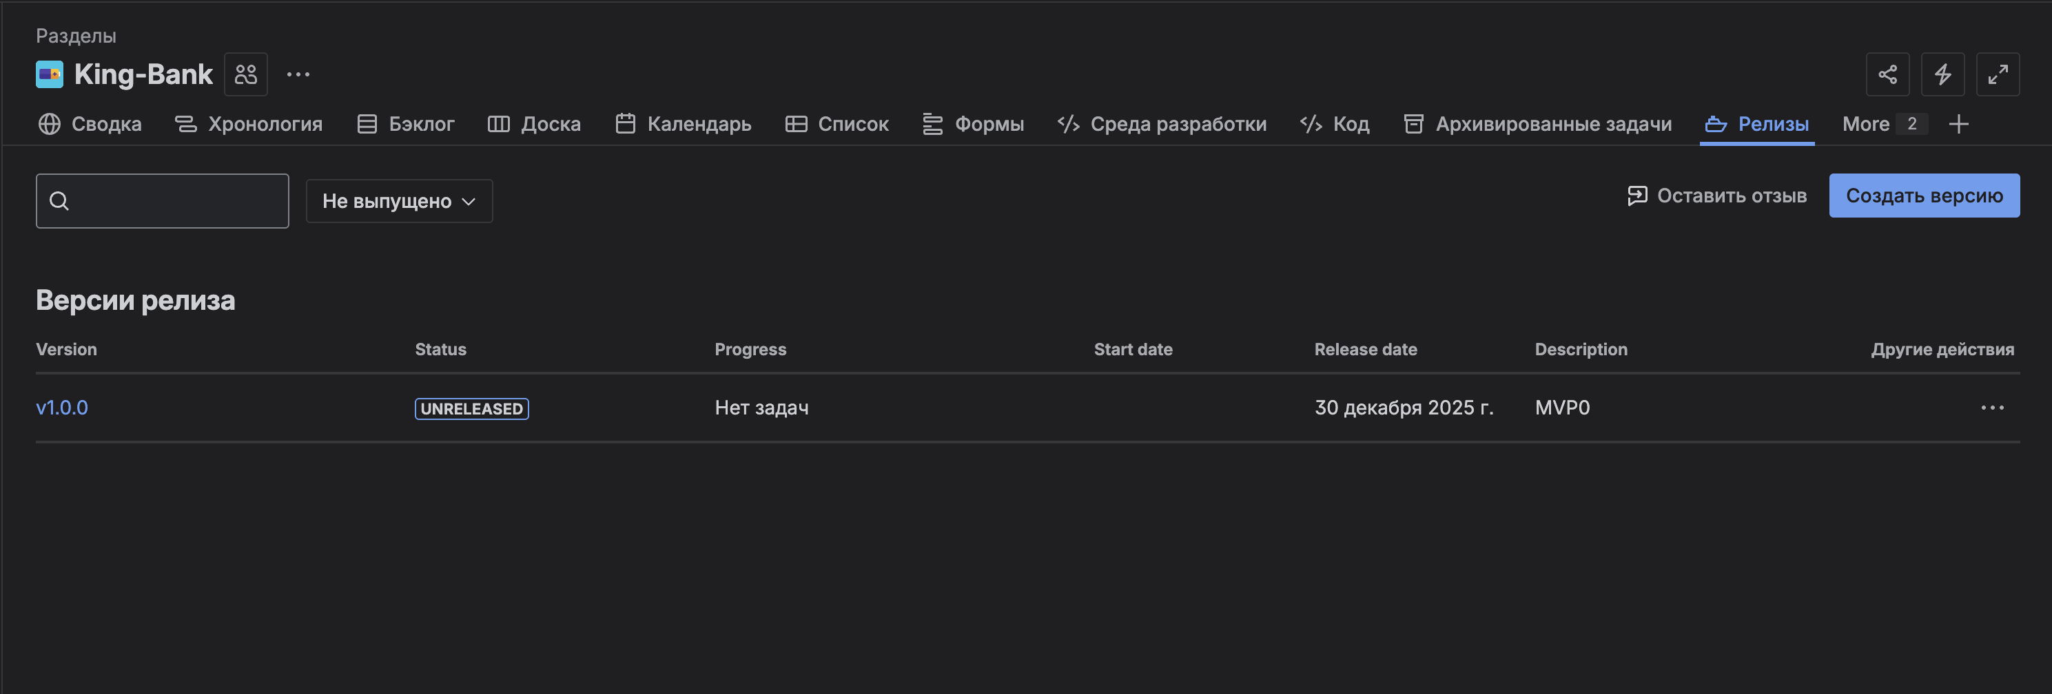

Задал релиз для эпика:

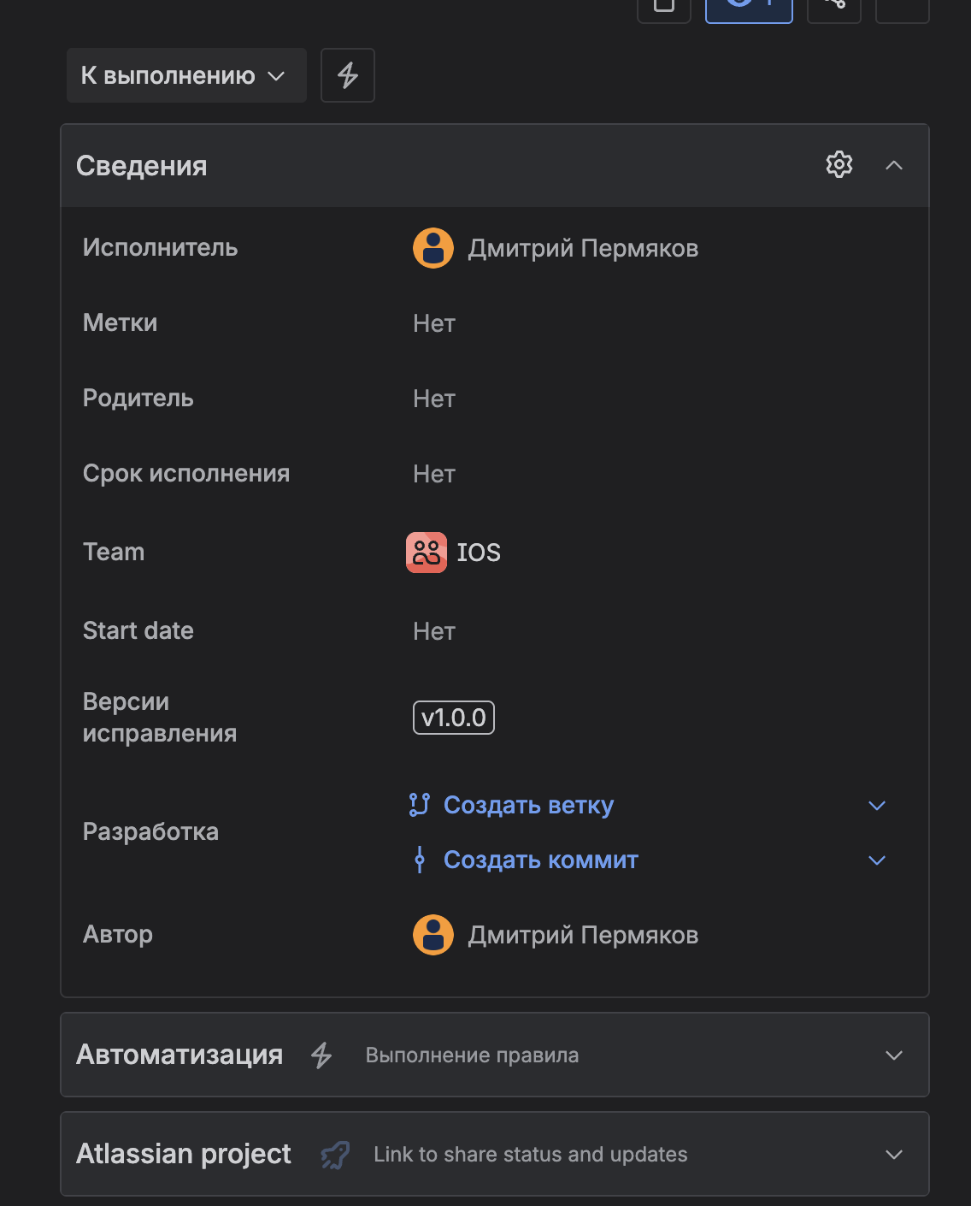

Посмотрим задачи на релиз:

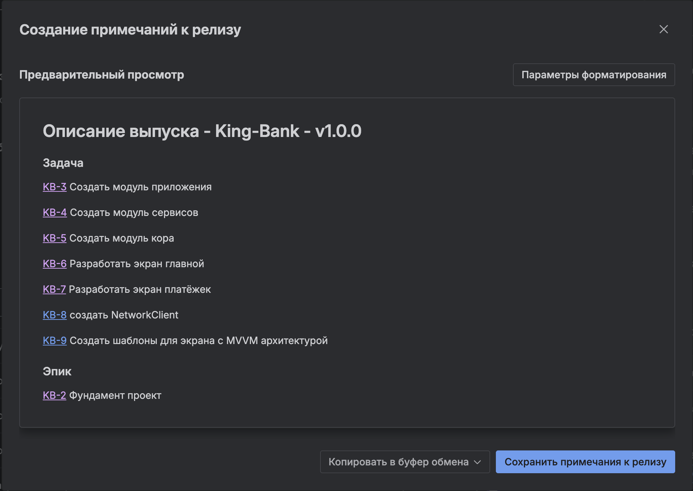

Изменил статус задач и вернулся на релиз:

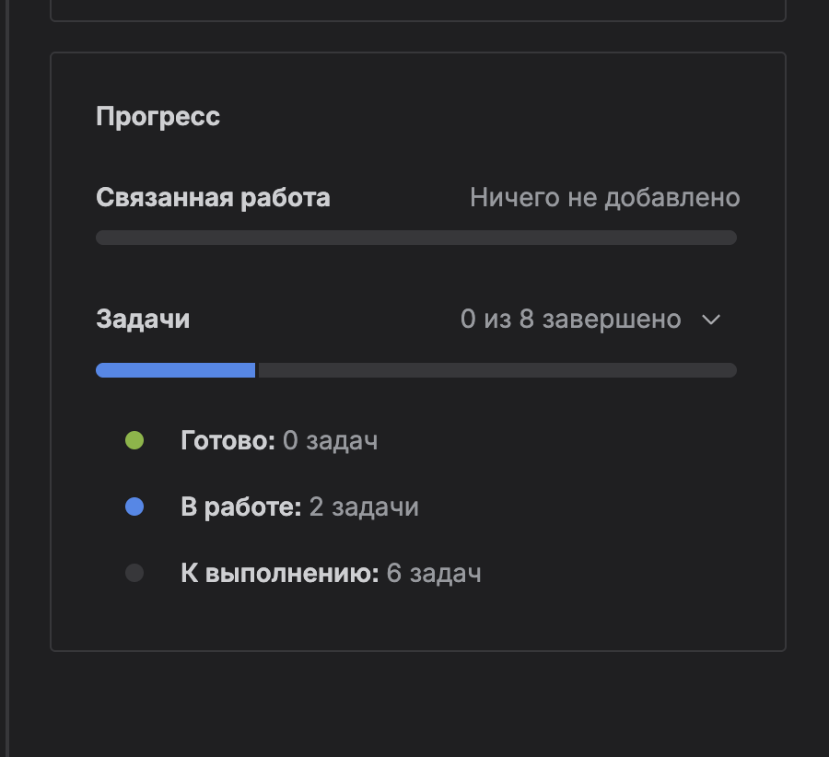

**Планирование дорожки**

Из предварительно созданной дорожки удаляем или добавляем новые задачи, назначаем исполнителя, выставляем стори поинты и даты завершения:

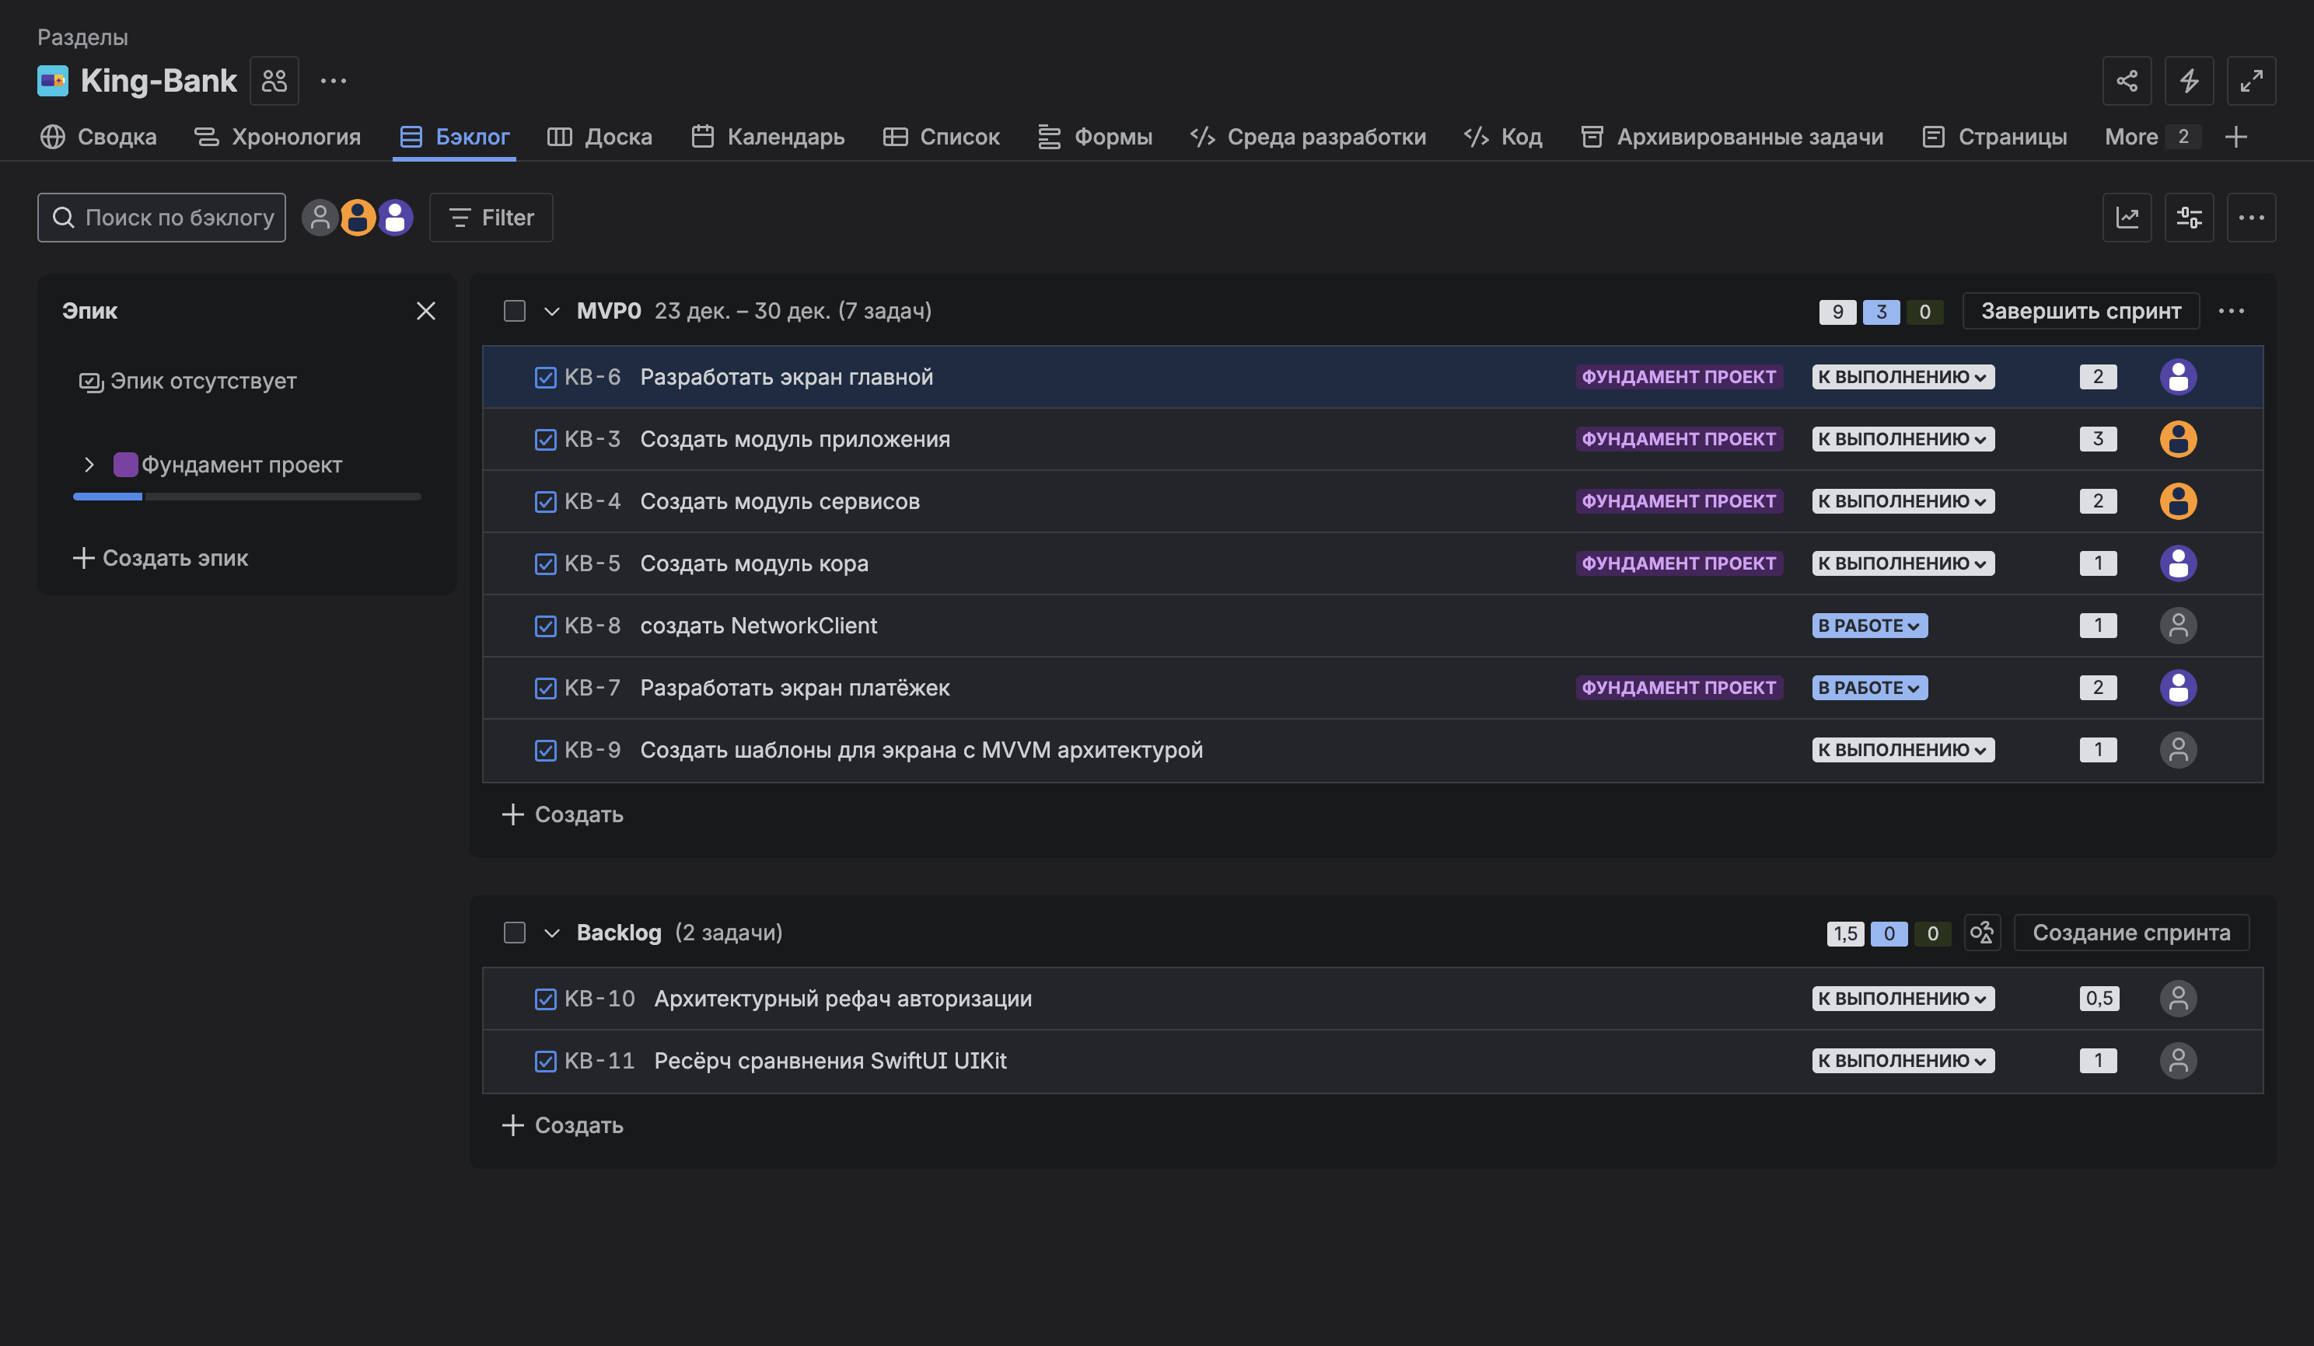

**Просмотр заданий**

Изменение статуса задач и просмотр текущих из меню пользователя с ролью Участник (Дмитрий Пермяков):

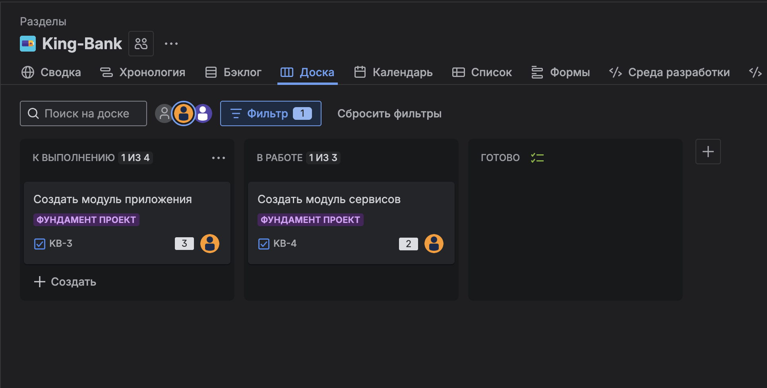

Интерфейс отслеживания текущих задач для создателя проекта или Scrum мастера:

Список текущих заданий можно посмотреть в меню Список:

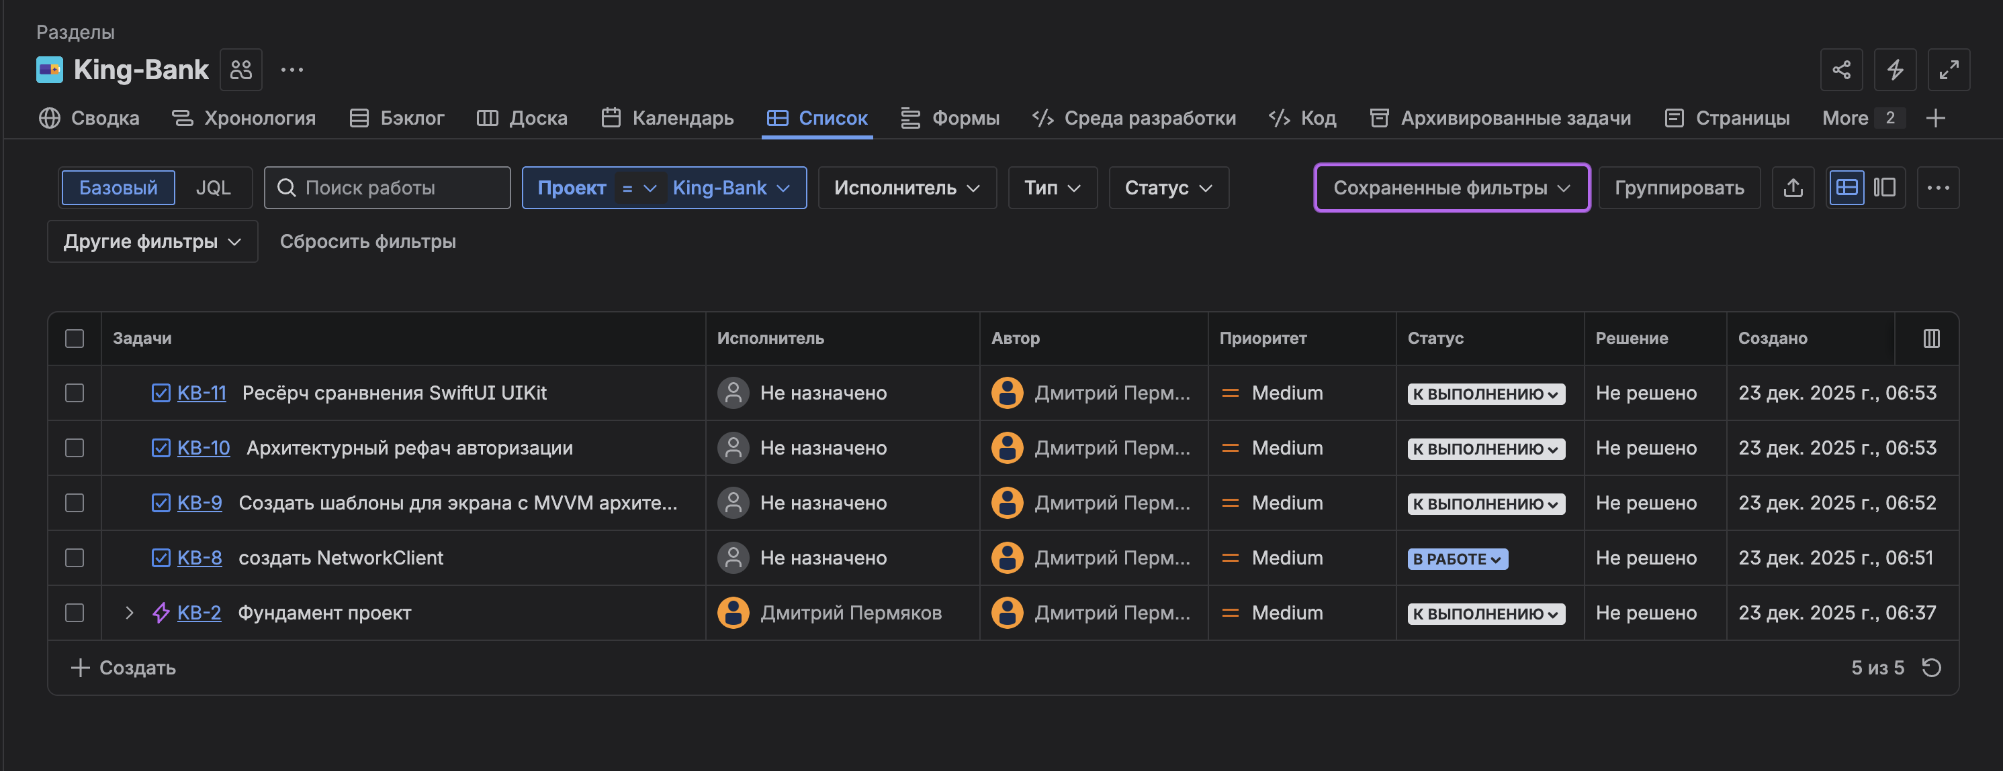

Можно отобразить только задачи в прогрессе:

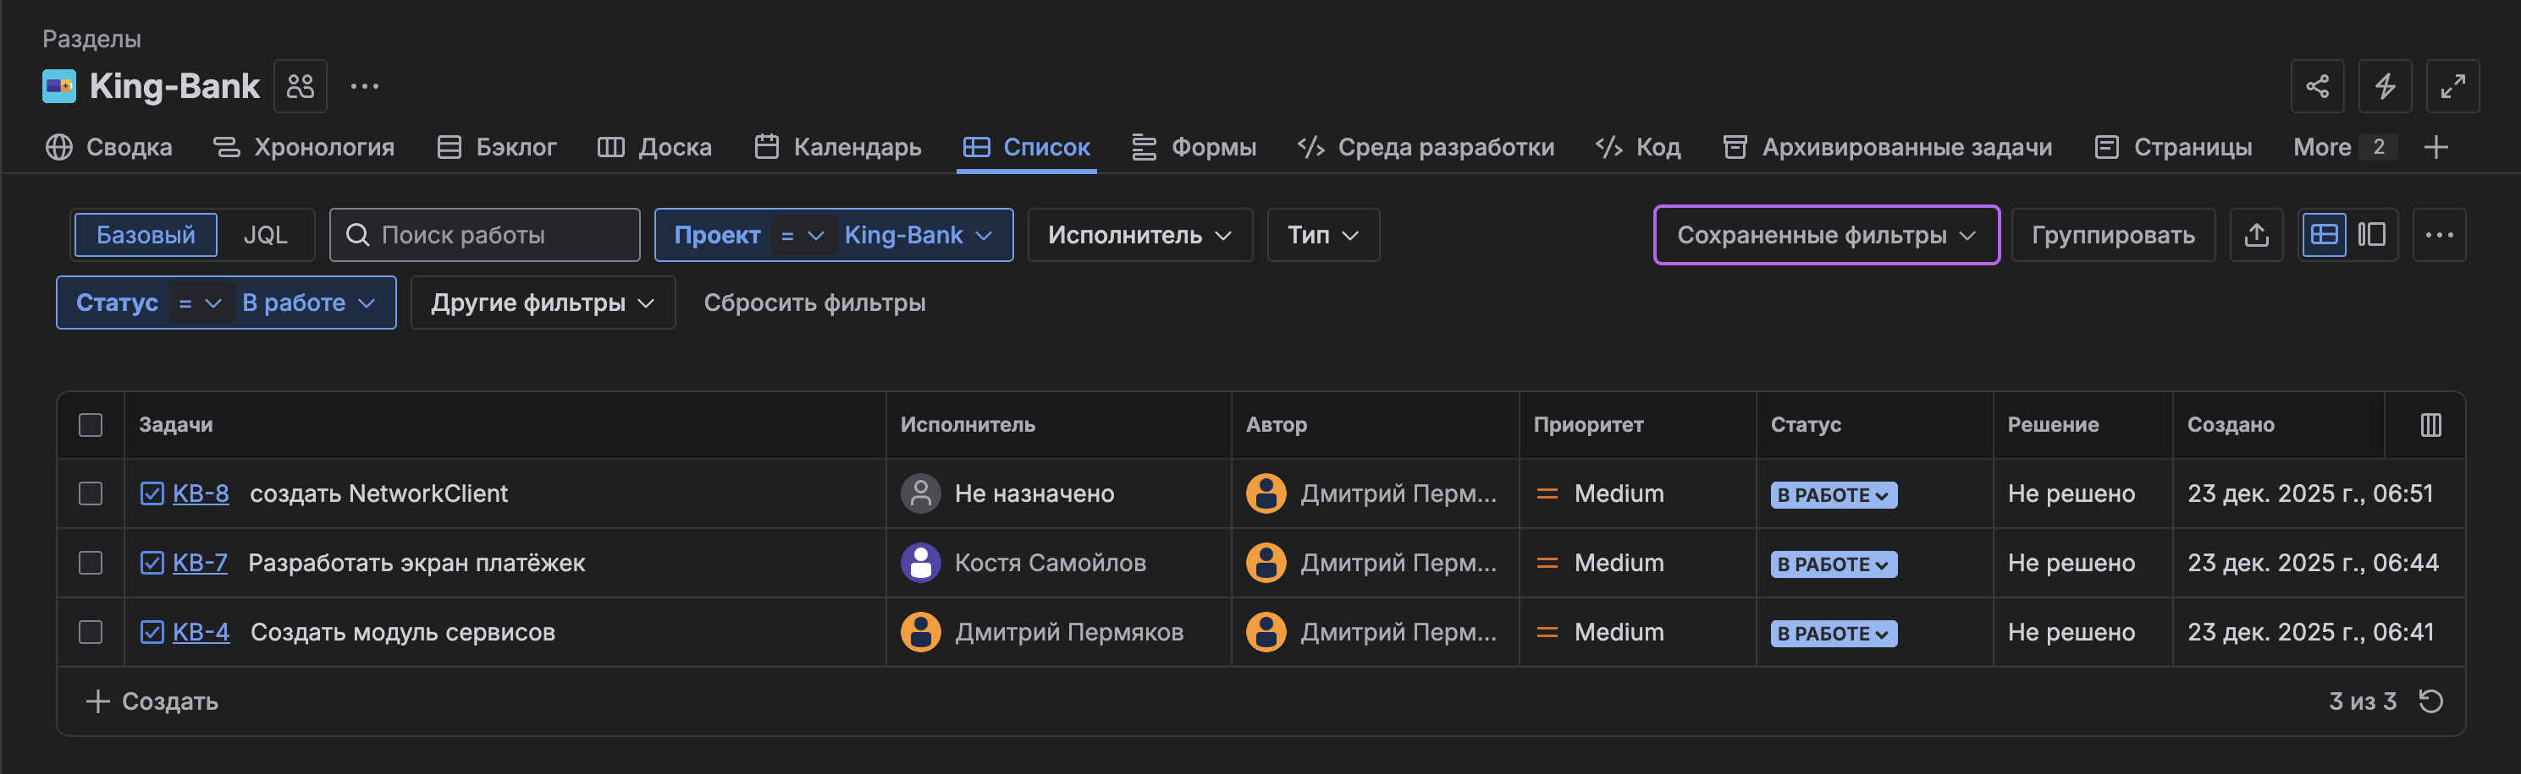

Также назначенные мне задачи отображаются на главной странице:

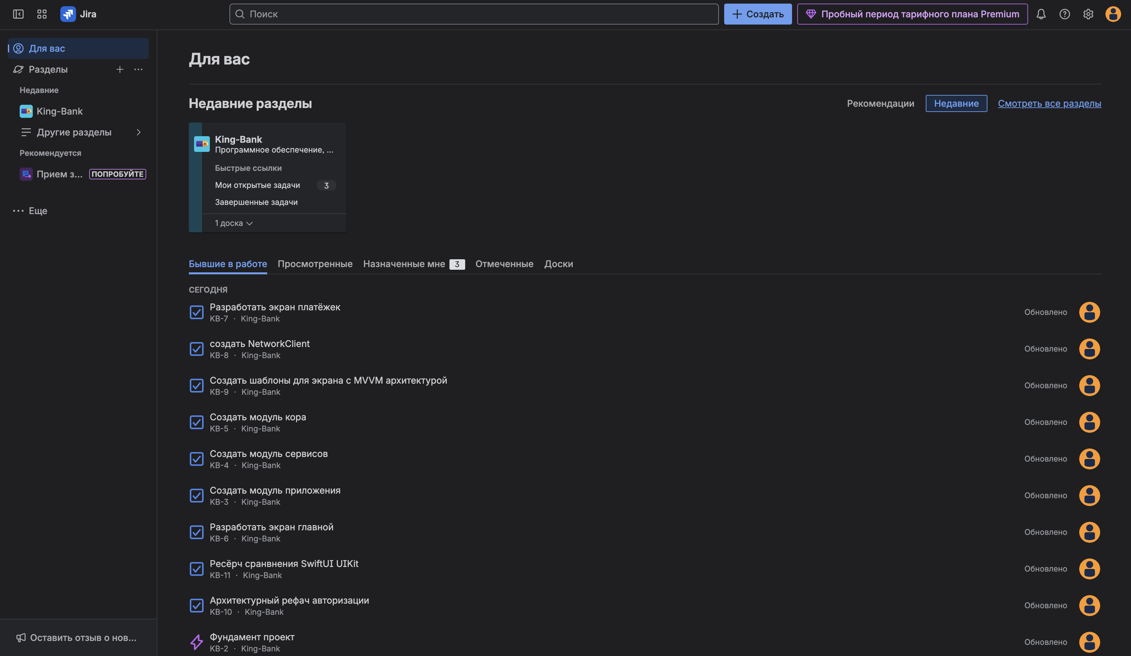

Чтобы можно было смотреть задачи на доске, укажу даты для ранее созданного спринта и начну его:

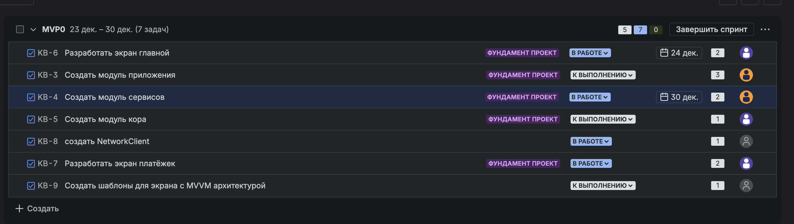

Получаю доску спринта:

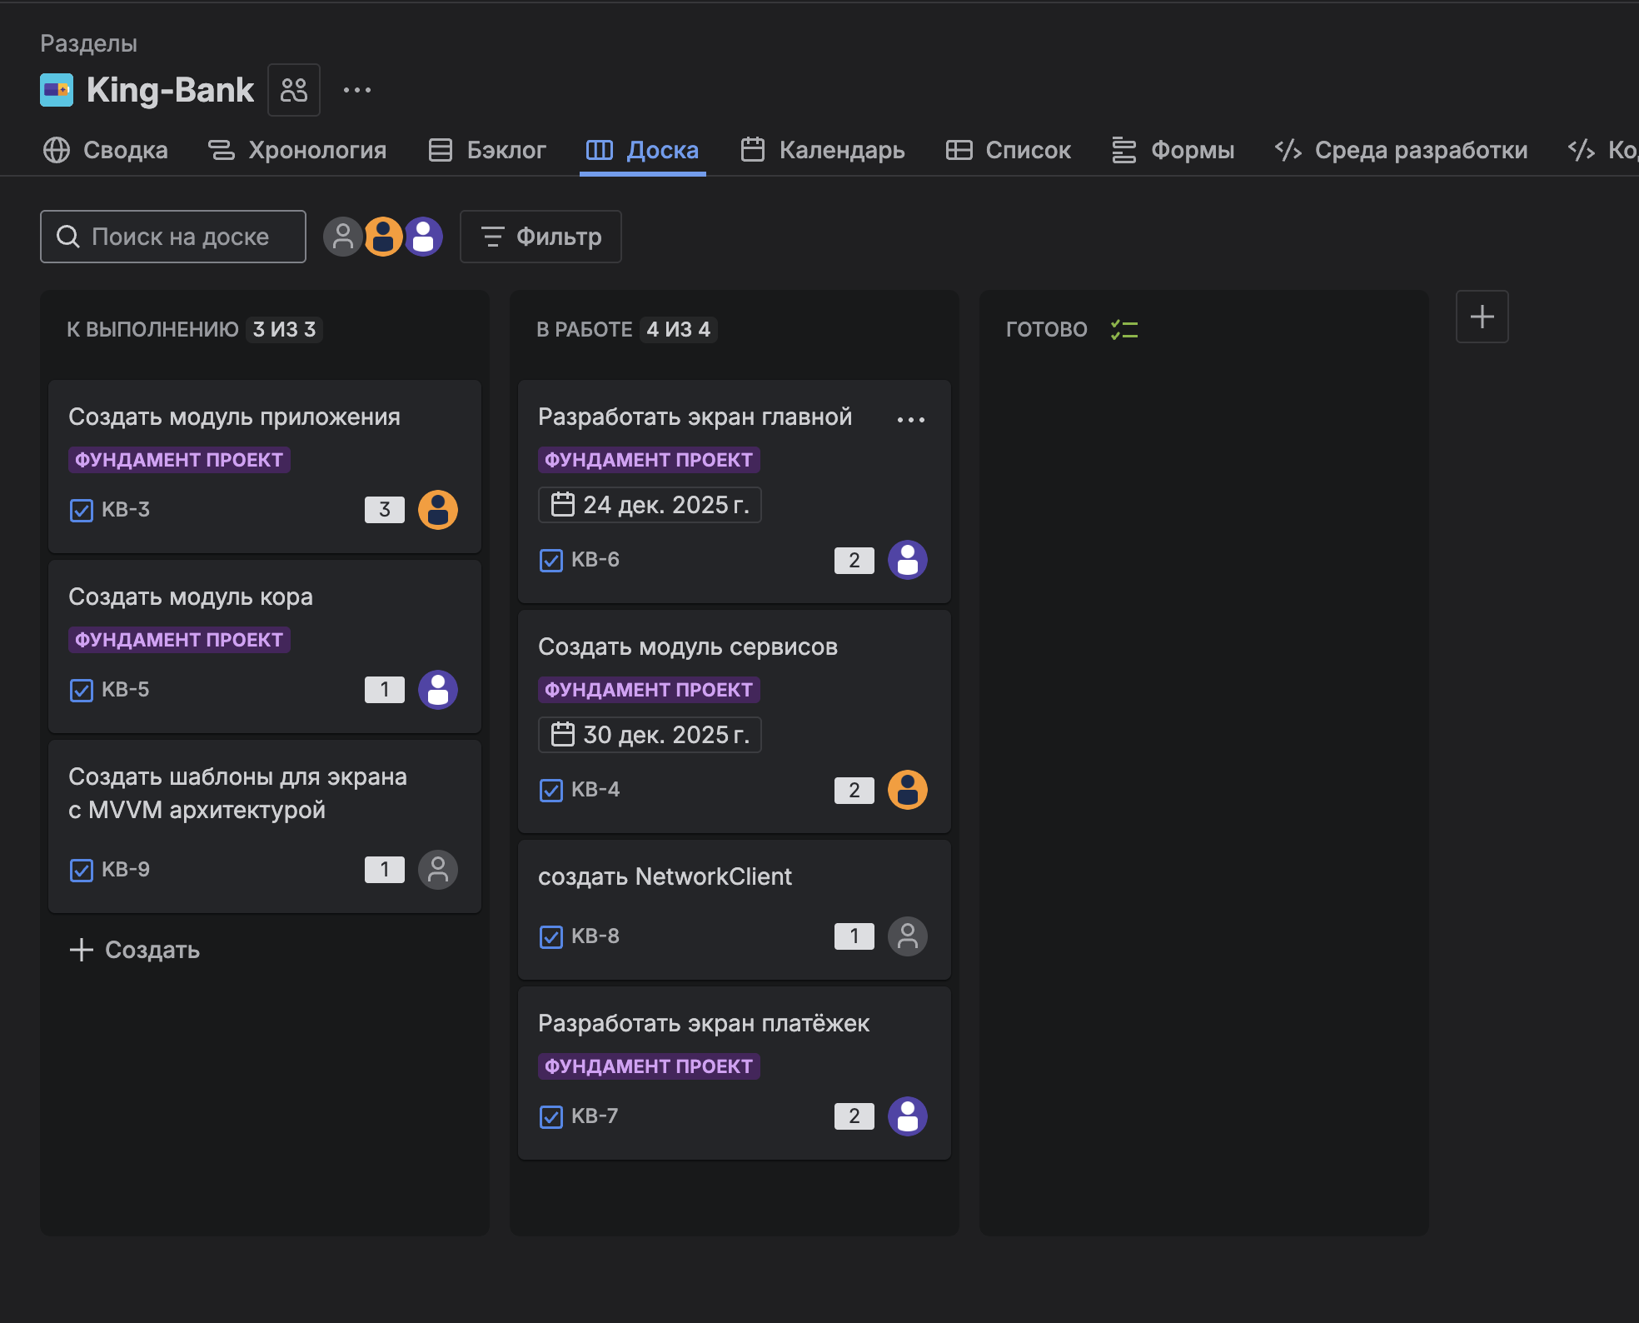

**Отслеживание хода работы с помощью запросов**

Кроме приведённых выше способов, с общим списком задач и доской спринта, можно воспользоваться отчётами:

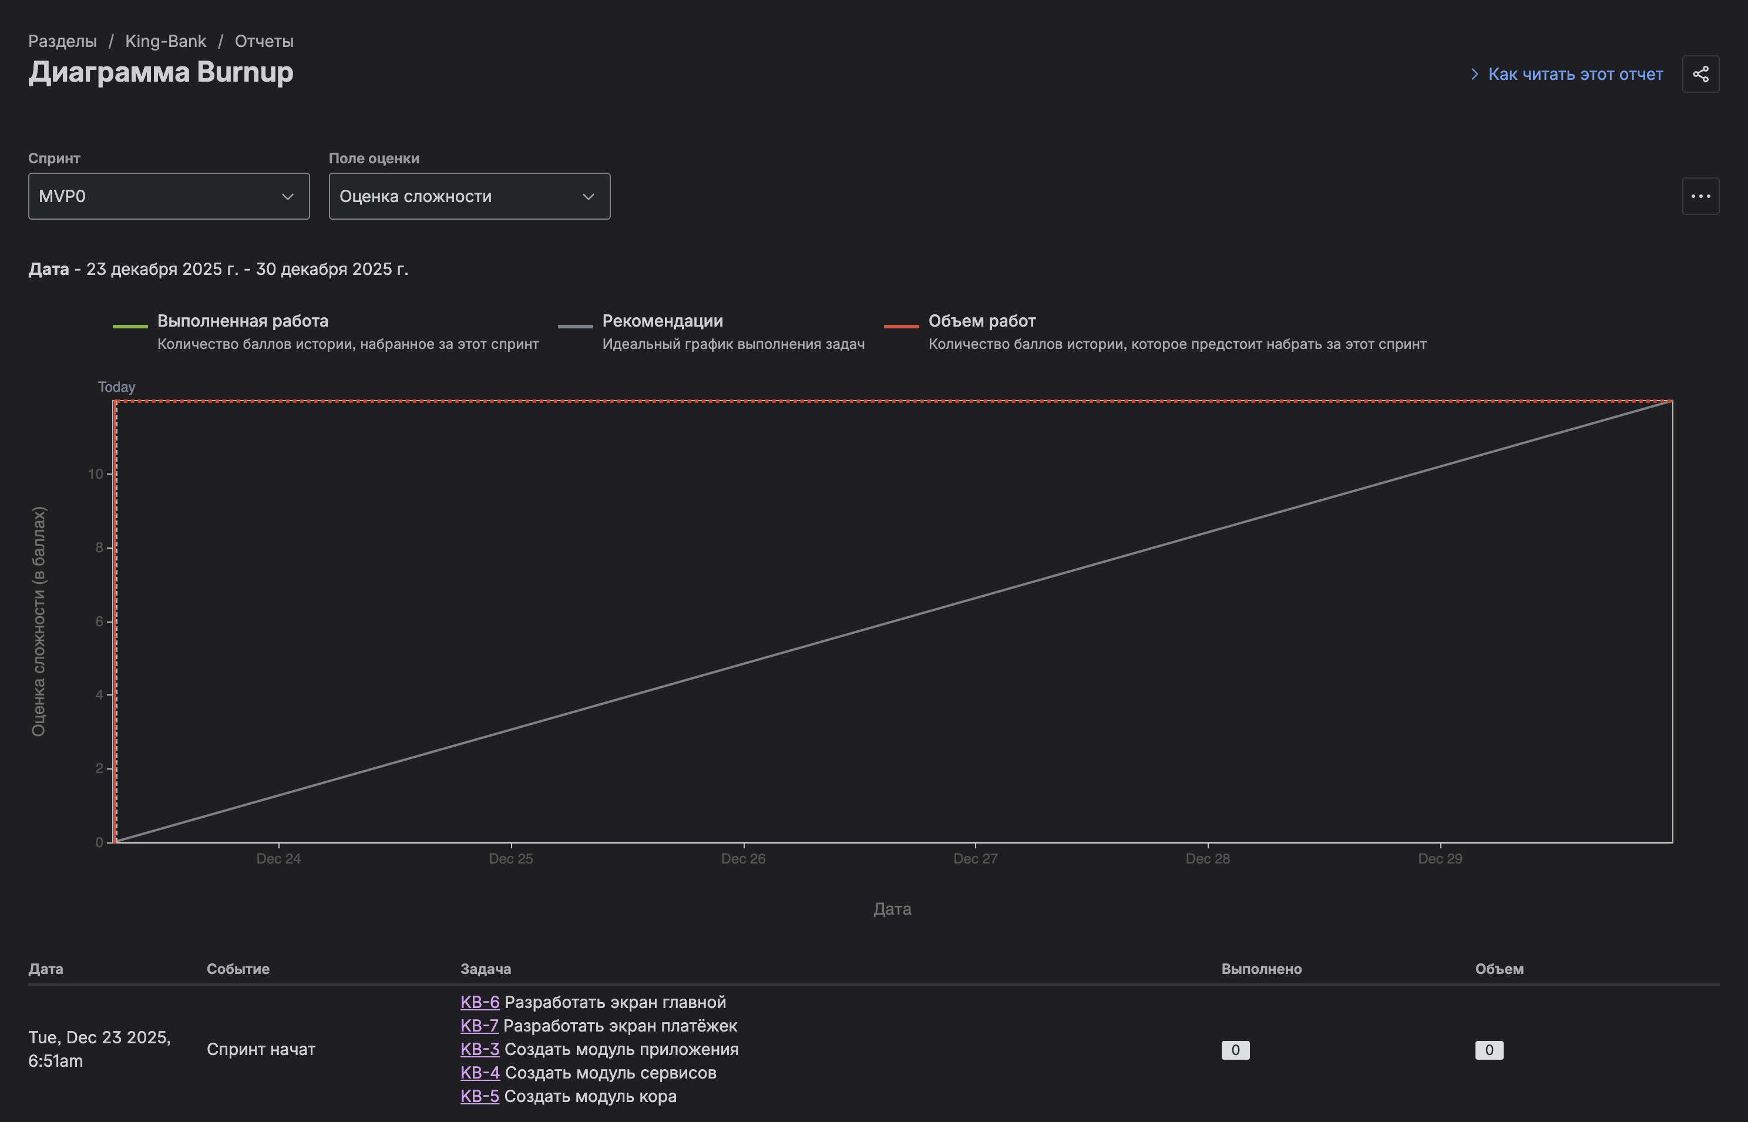

В системе отслеживания задач есть и другие графики для отслеживания оставшегося количества задач, или отслеживания затраченного работниками времени на выполнения задач. Но в рамках одного дня на тестовом проекте мы не получаем достаточно широкую выборку для генерации качественных отчетов:

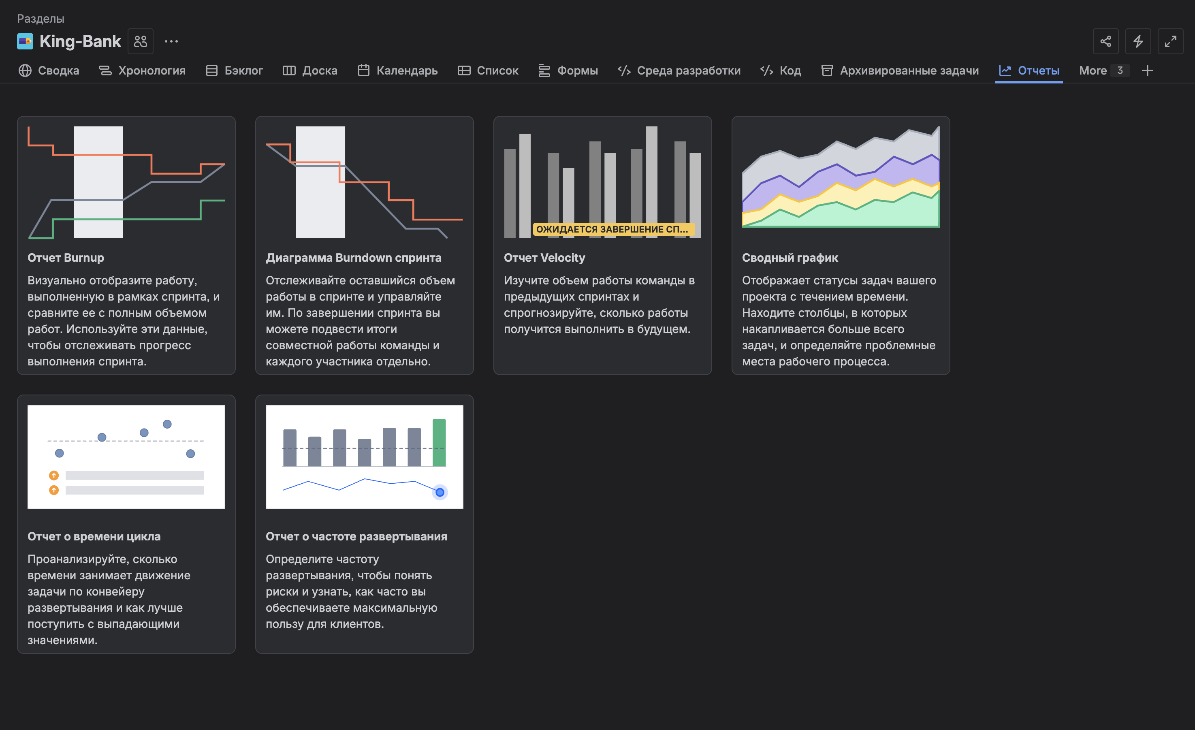

Также можно смотреть краткую статистику по спринтам в разделе Бэклог:

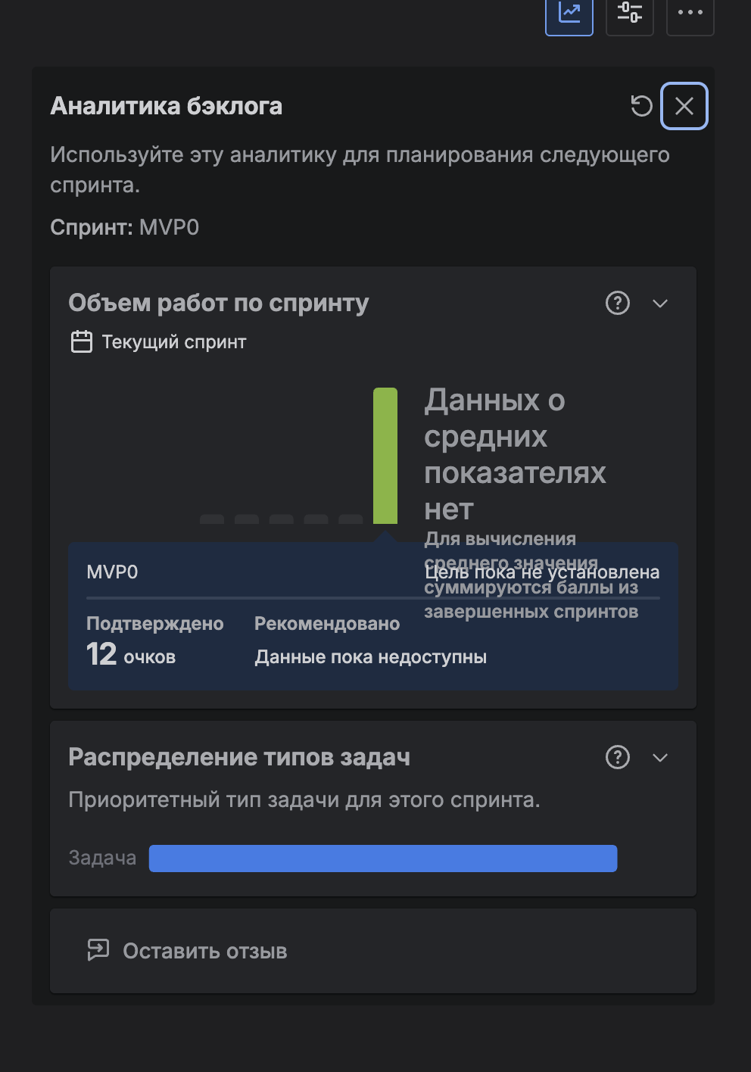

**Планирование проверки дорожки**

Проведем ретроспективу для наших коллег по итогу спринта. В Jira нет встроенного планирования собрания, поэтому выполняем его в виде отдельной задачи в составе спринта со ссылкой на конференцию:

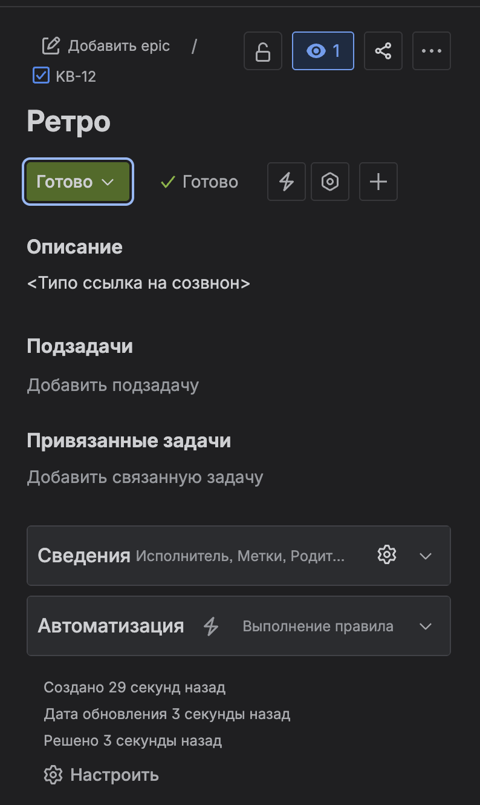

**Закрытие дорожки (закрытие спринта)**

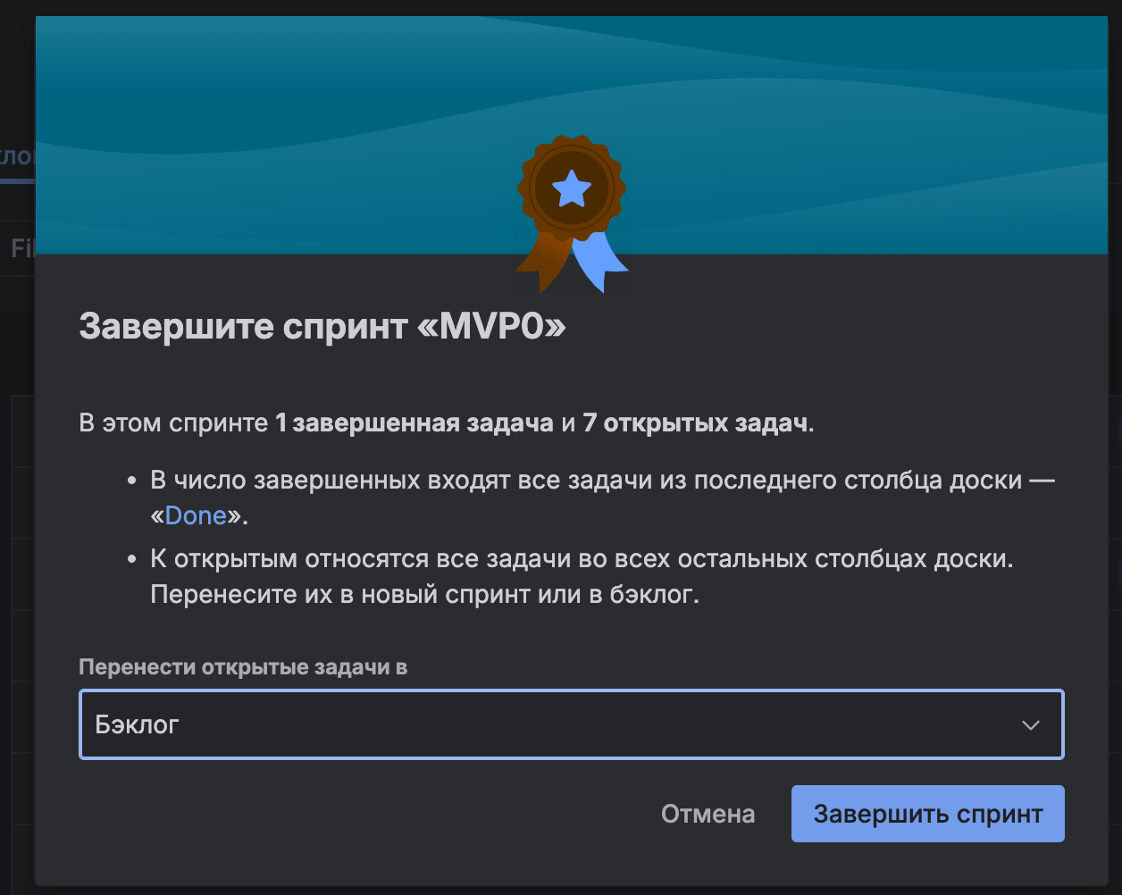

При закрытии спринта указываем, куда переместить оставшиеся открытые задачи

Выбрал переместить задачи из спринта в общий бэклог:

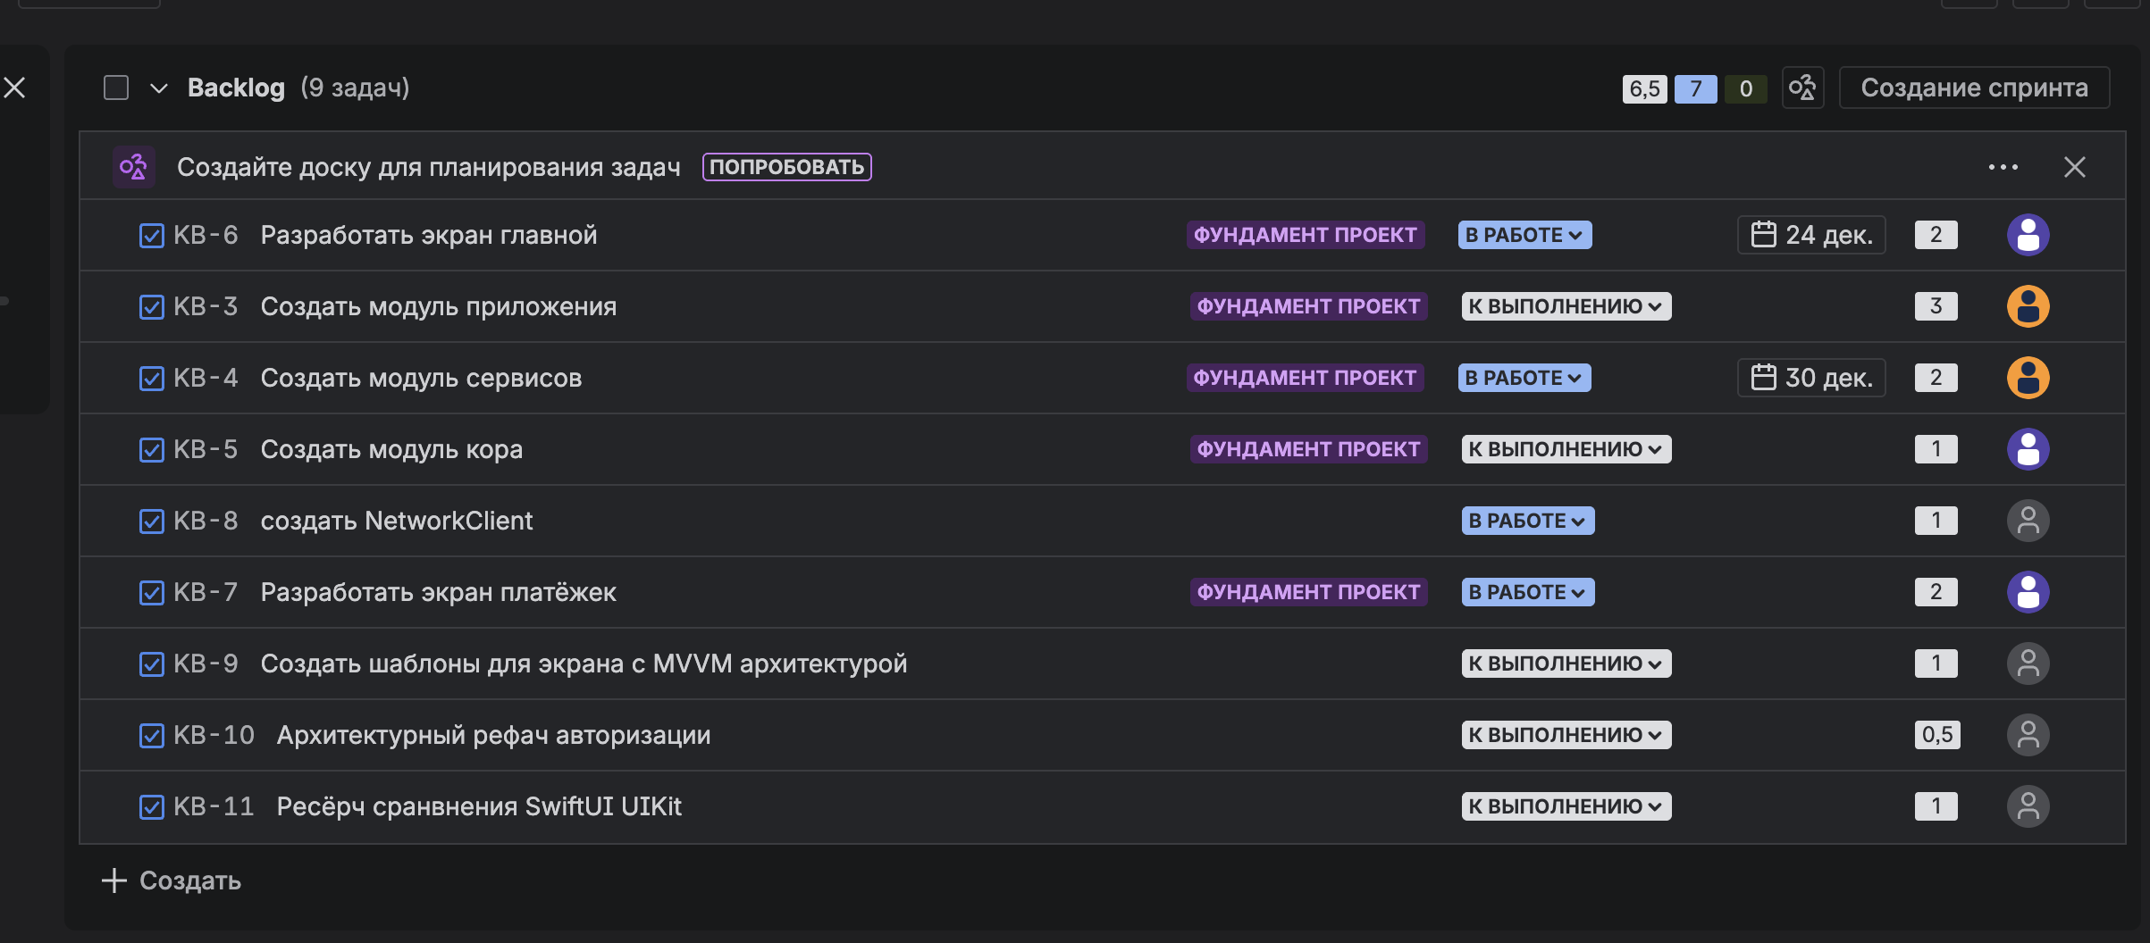

**Список использованных источников**

1. Орлов С.А., Цилькер Б.Я. Технологии разработки программного обеспечения, 4-е изд. — СПб.: Питер, 2012 г. — 608 с. — ISBN: 9785459011012.

2. Методология Скрам (SCRUM). – Текст. Изображение : электронные // Nikita Zuborev : [сайт]. – URL: https://blog.zuborev.ru/scrum/ (дата обращения:

29.04.2022)

3. Tutorials. – Текст. Изображение : электронные // IBM Documentation : [сайт]. – URL: <https://www.ibm.com/docs/en/elm/7.0.2?topic=ewm-tutorials> (дата обращения: 29.04.2022)

4. Jazz Community Site. – Текст. Изображение : электронные // Jazz : [сайт]. –

URL: https://jazz.net/ (дата обращения: 29.04.2022)

5. Takeuchi H., Nonaka I. The New New Product Development Game. – Текст.

Изображение : электронные // Harvard Business Review : [сайт]. – URL:

<https://hbr.org/1986/01/the-new-new-product-development-game> (дата обращения: 29.04.2022)

6. Разработка нового продукта. Новые правила игры. – The New New Product

Development Game. – Текст. Изображение : электронные // Agile Russia :

[сайт]. – URL: http://agilerussia.ru/methodologies/разработка-нового-продуктановые-пра (дата обращения: 29.04.2022)

7. Scrum. – Текст. Изображение : электронные // Словари и энциклопедии на

Академике : [сайт]. – URL: https://dic.academic.ru/dic.nsf/ruwiki/609342 (дата

обращения: 29.04.2022)